Нормативно-правовое регулирование
по приему и учету уведомлений в сфере обращения медицинских изделий

Нормативные правовые акты

- Статья 8 Федерального закона от 26.12.2008 № 294-ФЗ «О защите прав юридических лиц и индивидуальных предпринимателей при осуществлении государственного контроля (надзора) и муниципального контроля».
- Постановление Правительства Российской Федерации от 16.07.2009 № 584 «Об уведомительном порядке начала осуществления отдельных видов предпринимательской деятельности».
- Постановление Правительства Российской Федерации от 12.11.2018 № 1352 «О внесении изменения в Правила представления уведомлений о начале осуществления отдельных видов предпринимательской деятельности и учета указанных уведомлений».
- Приказ Минздрава России от 11.03.2016 № 155н «Об утверждении Административного регламента Федеральной службы по надзору в сфере здравоохранения по предоставлению государственной услуги по приему и учету уведомлений о начале осуществления деятельности в сфере обращения медицинских изделий (за исключением проведения клинических испытаний медицинских изделий, их производства, монтажа, наладки, применения, эксплуатации, в том числе технического обслуживания, а также ремонта)»
С 1 января 2019 года вступили в силу изменения, внесенные в Правила представления уведомлений о начале осуществления отдельных видов предпринимательской деятельности и учета указанных уведомлений, утвержденные постановлением Правительства Российской Федерации от 16 июля 2009 г. № 584 в части наделения полномочиями по приему и учету уведомлений о начале осуществления деятельности в сфере обращения медицинских изделий территориальных органов Росздравнадзора.
Подготовлены внесения изменений в Административный регламент Федеральной службы по надзору в сфере здравоохранения по предоставлению государственной услуги по приему и учету уведомлений о начале осуществления деятельности в сфере обращения медицинских изделий (за исключением проведения клинических испытаний медицинских изделий, их производства, монтажа, наладки, применения, эксплуатации, в том числе технического обслуживания, а также ремонта), утвержденный приказом Минздрава России от 11.03.2016 № 155н.

Перечень работ и услуг в сфере обращения медицинских
изделий, о начале осуществления которых юридическим лицом
или индивидуальным предпринимателем представляется уведомление

Технические испытания, токсикологические исследования, клинические испытания, ввоз на территорию Российской Федерации, вывоз с территории Российской Федерации, хранение, транспортировка, реализация, утилизация, уничтожение.

Порядок подачи-приема уведомлений

Юридическим фактом, являющимся основанием для начала административной процедуры, является поступление в Росздравнадзор (территориальный орган) уведомления, составленного по форме, предусмотренной приложением № 2 к Правилам, и содержащего сведения о намерении заявителя выполнять работы (оказывать услуги), указанные в пункте 87 приложения № 1 к Правилам.
Заявитель представляет уведомление в двух экземплярах в Росздравнадзор (территориальный орган) непосредственно или направляет его заказным почтовым отправлением с описью вложения с уведомлением о вручении.
Уведомление регистрируется должностным лицом в день его получения, на обоих экземплярах уведомления проставляется отметка с указанием даты их получения и регистрационного номера.
Один экземпляр уведомления остается в Росздравнадзоре (территориальном органе), а второй вручается (направляется) в день регистрации заявителю.
При наличии основания, Росздравнадзором (территориальным органом) в день поступления уведомления лицу, представившему (направившему) уведомление, за подписью заместителя руководителя или руководителя Росздравнадзора (территориального органа) направляется мотивированный отказ в предоставлении государственной услуги.
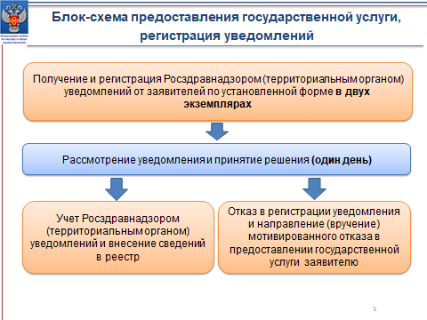
Форма уведомления должна соответствовать Приложению N 2 к Правилам представления уведомлений о начале осуществления отдельных видов предпринимательской деятельности и учета указанных уведомлений.
Типичные ошибки при подаче уведомлений о начале деятельности
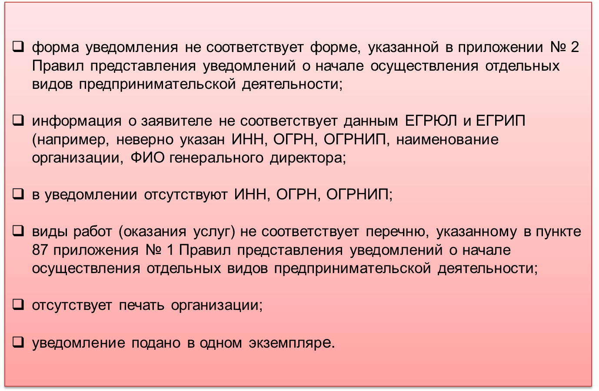

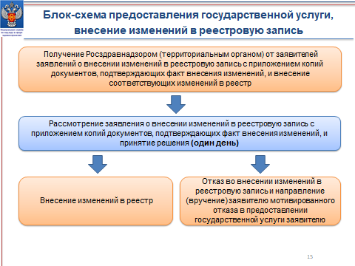

Внесение изменений в реестровую запись

Причины внесения изменений в реестровую запись:
а) изменение места нахождения юридического лица и (или) места фактического осуществления деятельности;
б) изменение места жительства индивидуального предпринимателя и (или) места фактического осуществления деятельности;
в) реорганизация юридического лица.

Причины отказов во внесении изменений
в реестровую запись
При внесении изменений:
- отсутствует подтверждение изменений, указанных в пункте 10 Правил при обращении с заявлением о внесении изменений в реестровую запись.
Для подтверждения соответствующих изменений заявитель вправе предоставить:
- сведения о внесении соответствующих изменений в ЕГРЮЛ или ЕГРИП;
- сведения о внесении соответствующих изменений в Единый государственный реестр прав на недвижимое имущество и сделок с ним (ЕГРП);
- документы, подтверждающие право использовать помещение.
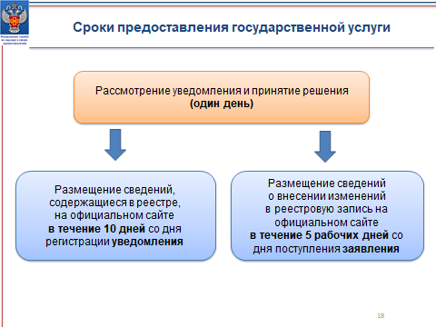
Разъяснения, ответы на часто задаваемые вопросы и форма уведомления о начале осуществления деятельности в сфере обращения медицинских изделий размещены на официальном сайте Росздравнадзора www.roszdravnadzor.ru в разделе «Медицинские изделия» → «Уведомления о начале осуществления деятельности в сфере обращения медицинских изделий».

Реестр уведомлений об осуществлении деятельности
в сфере обращения медицинских изделий
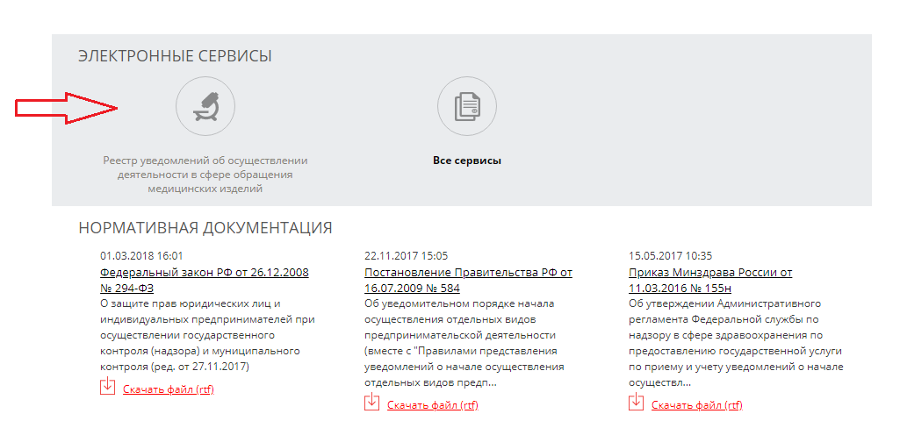

Ответственность за нарушения
Юридические лица, индивидуальные предприниматели в случае непредставления уведомлений о начале осуществления отдельных видов предпринимательской деятельности или представления таких уведомлений с содержанием в них недостоверных сведений несут ответственность в соответствии с законодательством Российской Федерации:
Статья 19.7.5-1 КоАП РФ
Нарушение юридическим лицом или индивидуальным предпринимателем установленного порядка представления уведомлений о начале осуществления предпринимательской деятельности.
Срок привлечения к административной ответственности: 3 месяца с даты фактического выполнения работ или услуг.
Обязаны подавать уведомление только те субъекты обращения медицинских изделий, которые начали свою деятельность после 18.12.2014.

